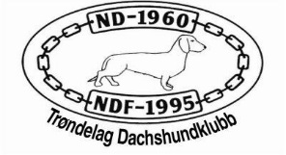

Aktivitetsplan Trøndelag Dachshundklubb 2021

Dato | Aktivitet | Tid og Sted | Avgift
Januar | Bevegelig drev  Ordinær drev
Februar

Mars | Årsmøte  Dialogmøte NDT | 08.03. teams  10.03. teams
April | Dachshund ting | 24.-25.april
Mai | Utstilling Rasespesial | 13.05 Rindalsskogen
Juni

Juli | Bevegelig ferskspor  Bevegelig blodspor | 01.07. – 31.08.  01.01. – 31.08.
August | Drevprøver - Bevegelig  Drevkurs (teoridel)  Sommerfest  Utstilling / rasespesial | 22.8 – 20.12  20.08.  21.08.  22.08. Hølonda
Oktober | Ordinære drevprøver  Medlemsmøte | 18.10-31.10

